Casa Internazionale delle Donna di Roma, Sala Simonetta Tosi

Via della Lungara, 19, Roma

Mercoledì 19 Maggio - Ore 17.30

Quello che la storia non dice, lo rivela la Memoria
Incontro con María Stella Cáceres

Direttrice del Museo delle Memorie: Dittatura e Diritti Umani di Asunciòn

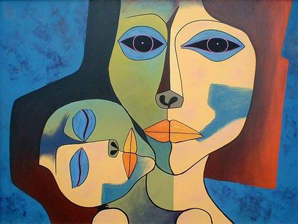

“La Memoria cambia a secondo della prospettiva da cui la si osserva: personale, di gruppo, comunitaria. In Paraguay c’è la Memoria degli oppressori che parla attraverso i documenti dell’Archivio del Terrore; c’è la Memoria delle Vittime che parla attraverso le testimonianze dirette e c’è la Memoria del Rapporto finale della Commissione di Verità e Giustizia. Sono tutte Memorie reali ma tra di loro contraddittorie e devono essere vincolate in un’unica memoria aperta che dobbiamo ancora ricomporre. La Memoria della nuova generazione.” María Stella Cáceres

Argentina, giornalista in un quotidiano chiuso dalla dittatura, pedagogista, poi docente universitaria, María Stella Cáceres ha concentrato, negli ultimi anni, tutti i suoi sforzi nella costruzione fisica e simbolica del Museo delle Memorie di Asunciòn che, nella sua elaborazione, dovrebbe servire all’autonarrazione, come elemento simbolico fondante della nuova società paraguayana post-dittatura.

Parleremo con lei della lotta contro l’impunità, di diritti umani, di costruzione e ricostruzione della memoria collettiva, di violenza di genere.

Intervista a cura di Nadia Angelucci - noidonne

info: stampa@noidonne.org - 3349345068

